**Instituto Politécnico Nacional**

**Escuela Superior de Cómputo**

*Fundamentos de Diseño Digital*

Proyecto de Segundo Parcial

ALU de 8 bits

Grupo: 2CM6

Equipo 12

Miembros:

Alfredo Pérez Quiñonez

José Emiliano Pérez Garduño

Maestro:

Carlos Jesús Pastrana Fernández

Día de entrega: 19 / Junio / 2017

1. **Procedimiento:**

Para realizar el circuito ALU de 8 bits se tenían que lograr varias operaciones, éstas fueron:

* Sumador para números de 8 bits
* Restador para números de 8 bits
* Multiplicador entre números de 3 bits
* Complemento a 1
* Complemento a 2
* And y Or de 8 Bits

Para las partes de la ALU que utilizaban 8 bits era necesario utilizar 2 GALS ya que no tienen los pines suficientes para poder meter todos los bits, por lo que se debían dividir y hacer la suma por menos significativo a más significativo llevando un acarreo en caso de que la suma de un resultado mayor a 4 bits a la siguiente GAL, la cual tenía un pin dedicado a la entrada del acarreo y seguir la segunda parte de la suma.

Además, se utilizó un selector para poder hacer la suma o la resta.

El código utilizado fue el siguiente:

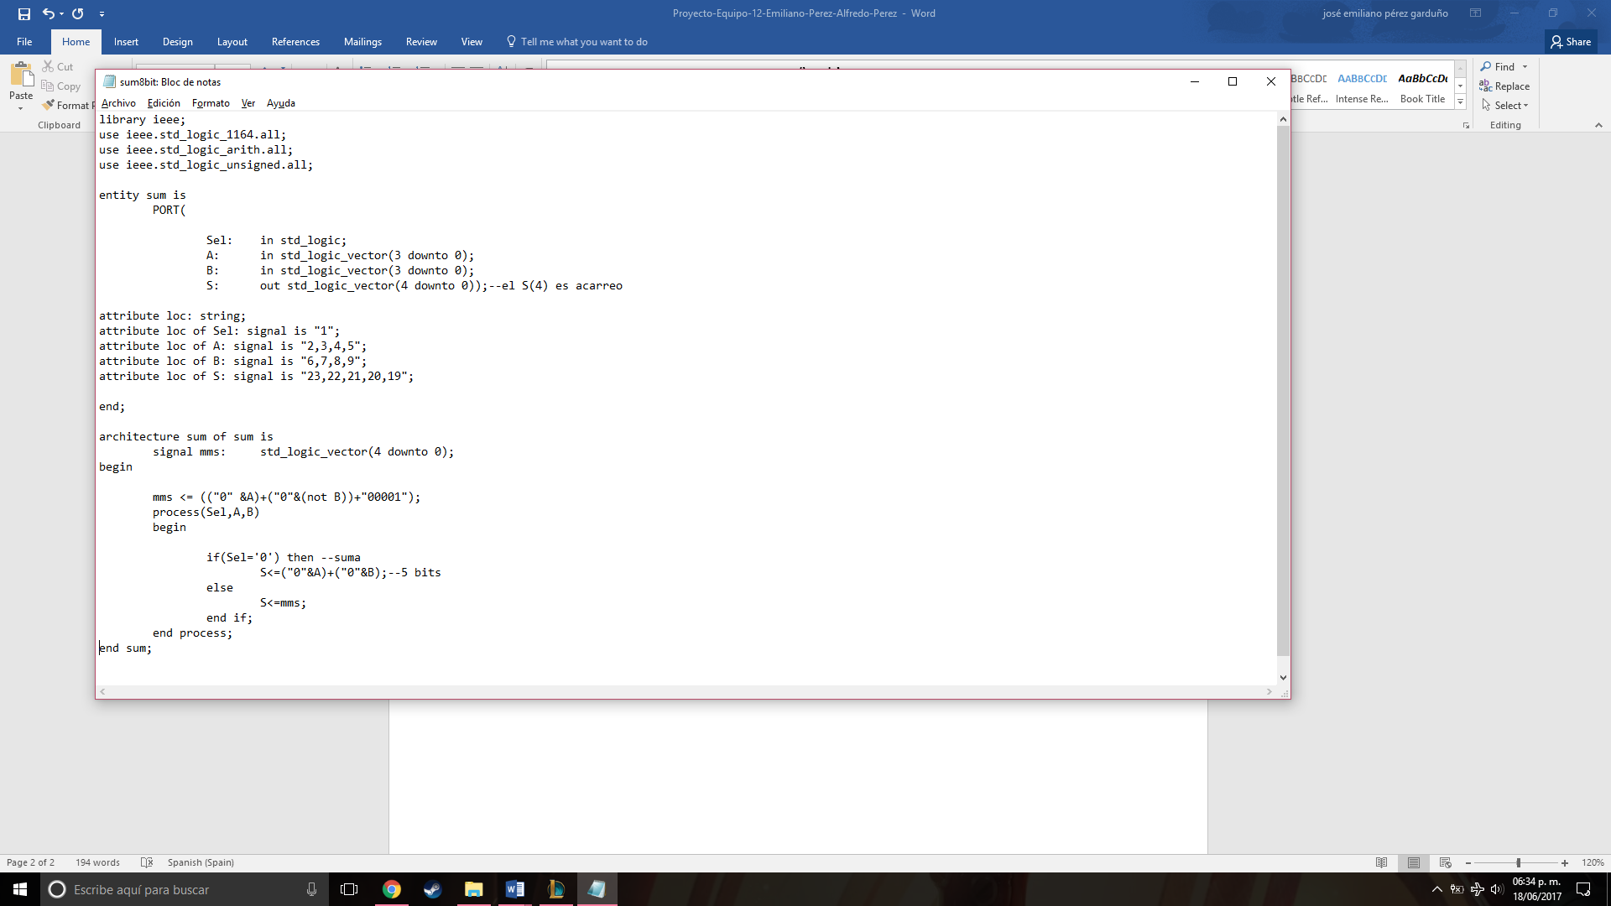

Código para la primera parte del sumador

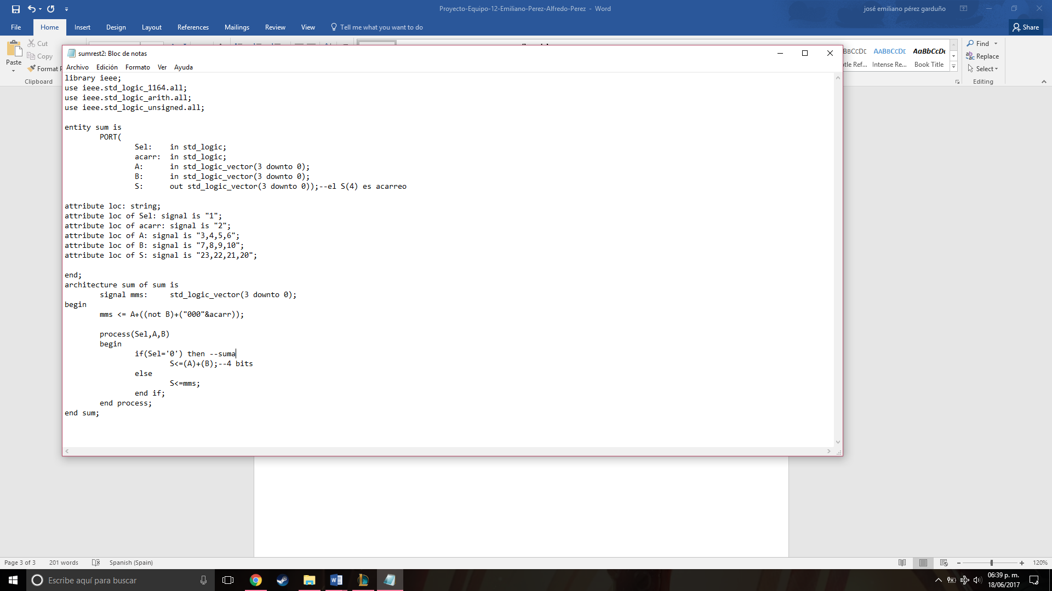

Código utilizado para la segunda GAL

Para el multiplicador utilizamos los 3 bits menos significativos y los multiplicamos en otras 2 GALS.

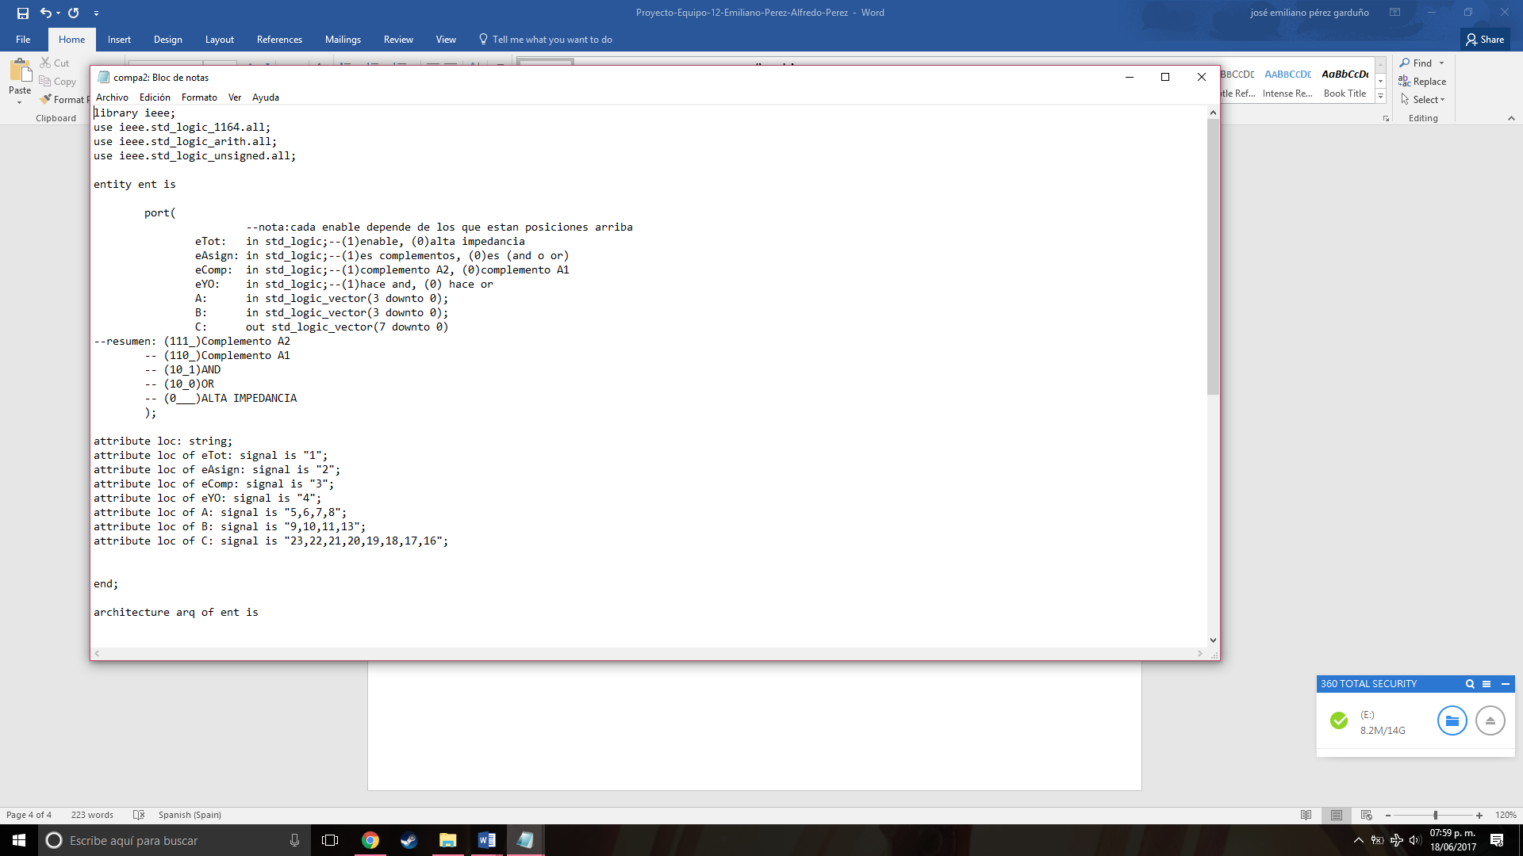

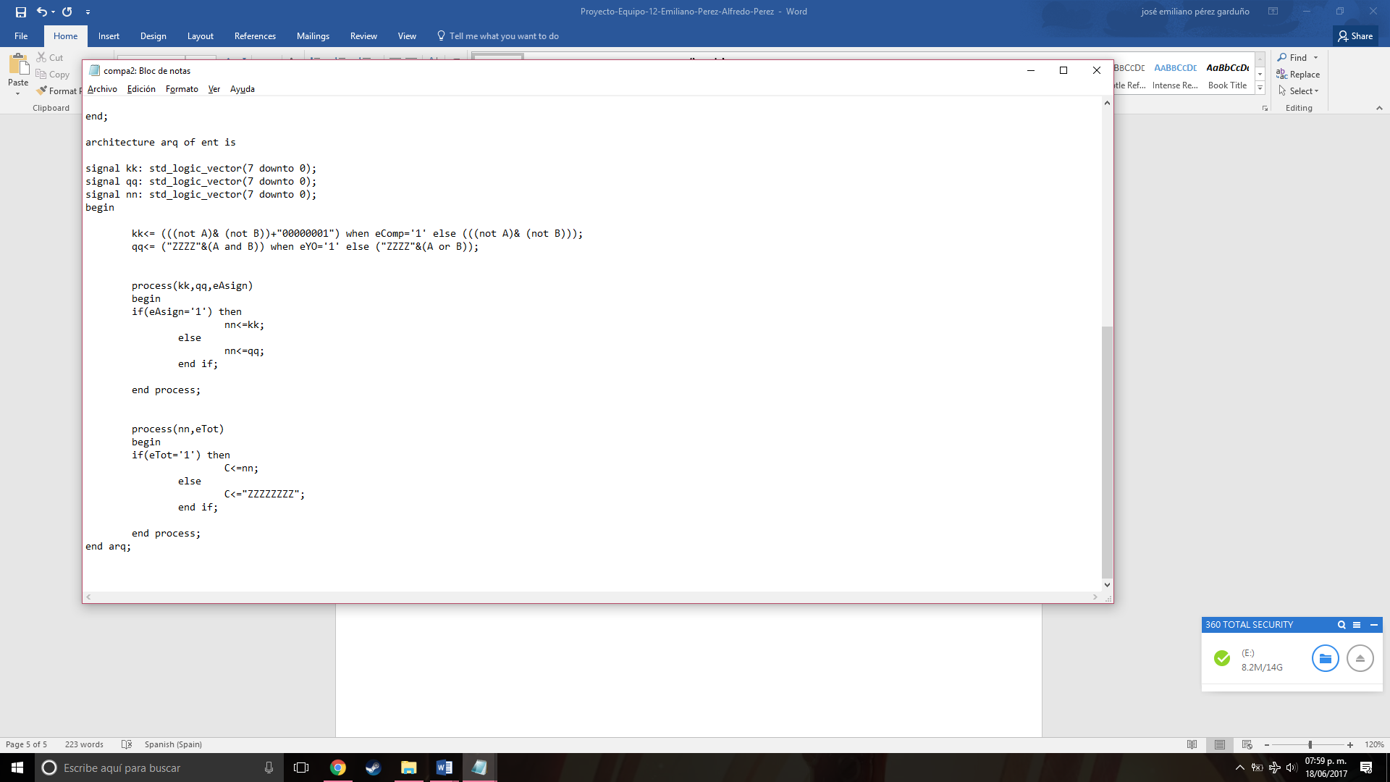

Códigos de la primer GAL (multi)

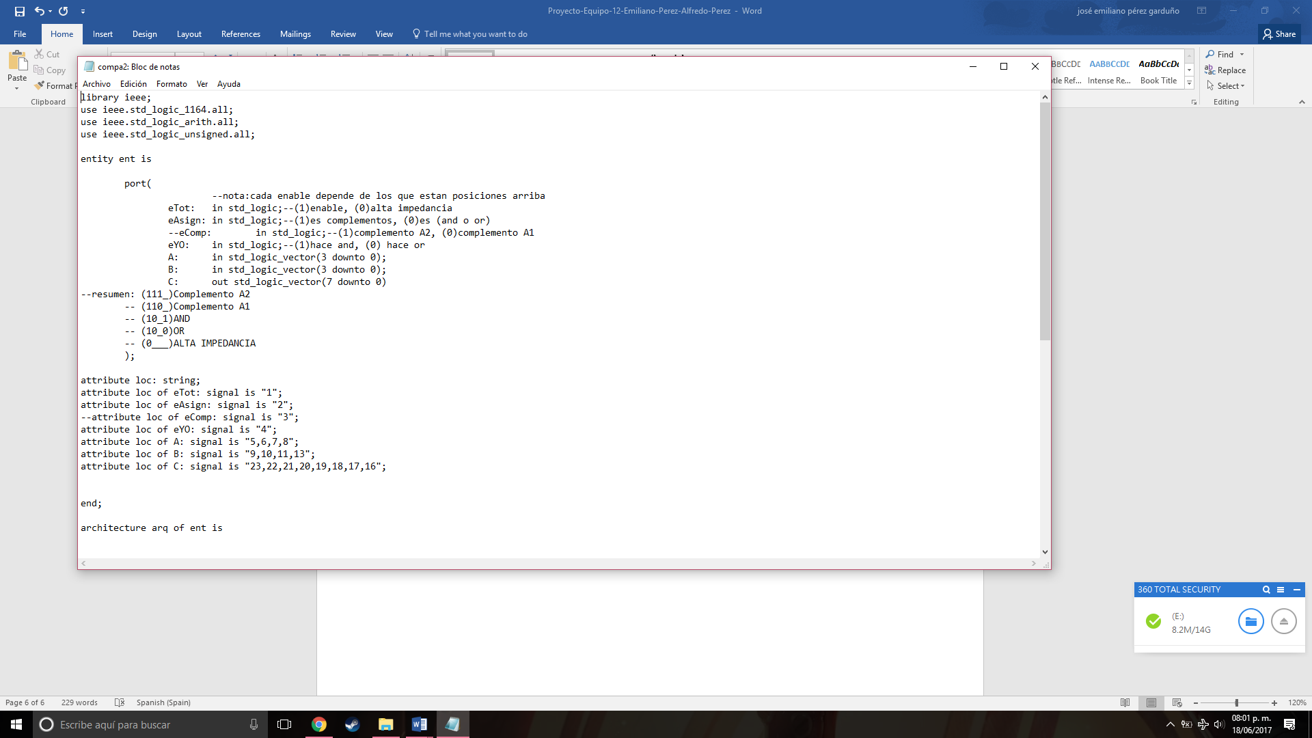

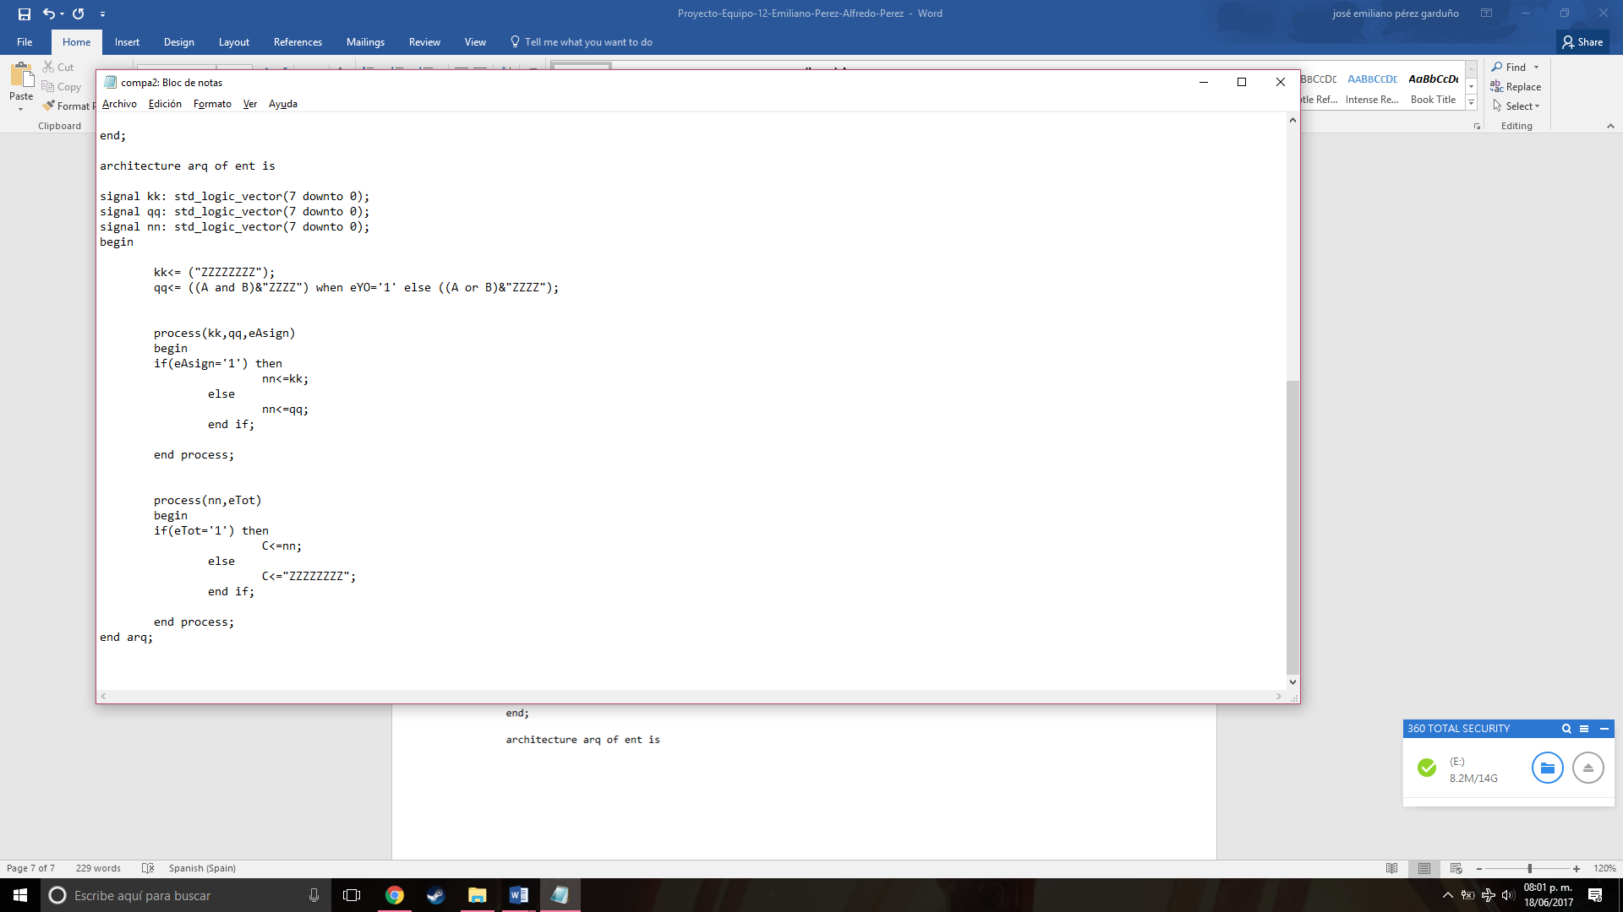

Código utilizado para la 2 GAL (multi)

Y finalmente para los AND y OR de 8 bits sólo fue implementar el código en dos GALS junto al selector para las demás GALS.

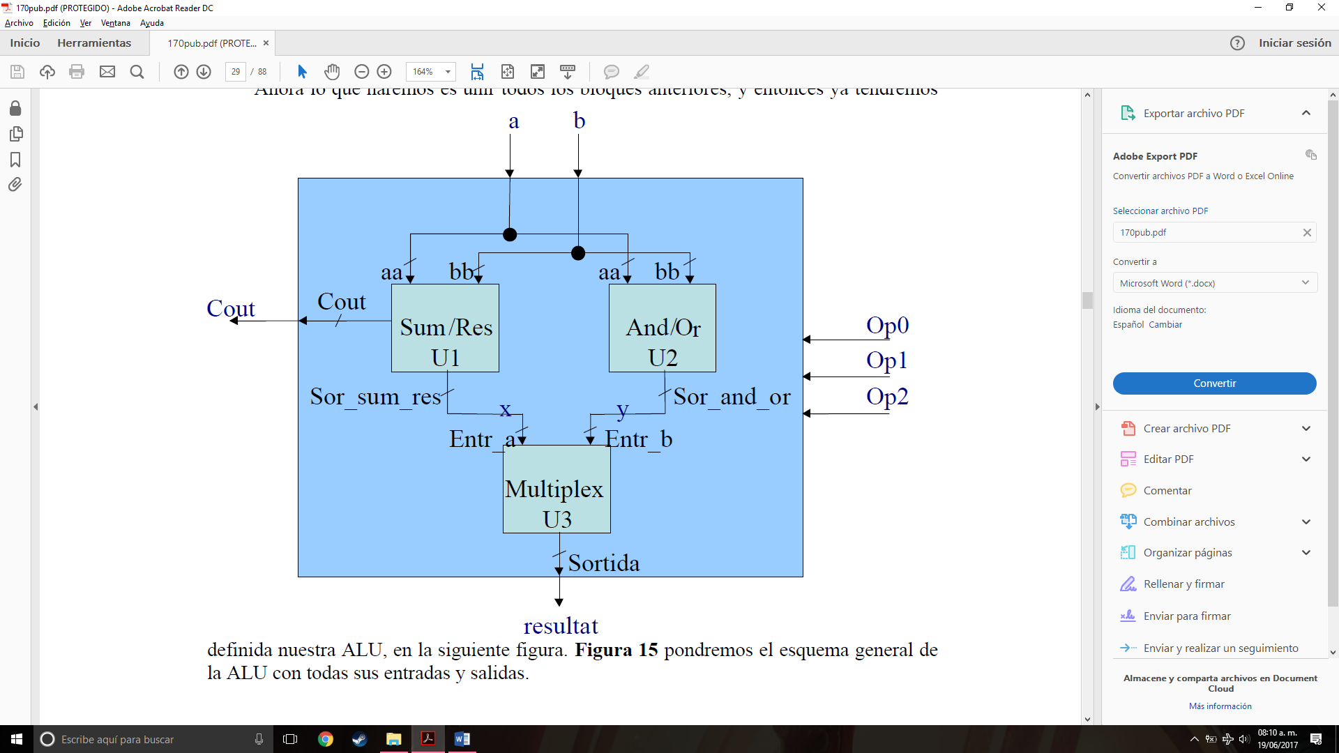

Diagrama de la ALU 1

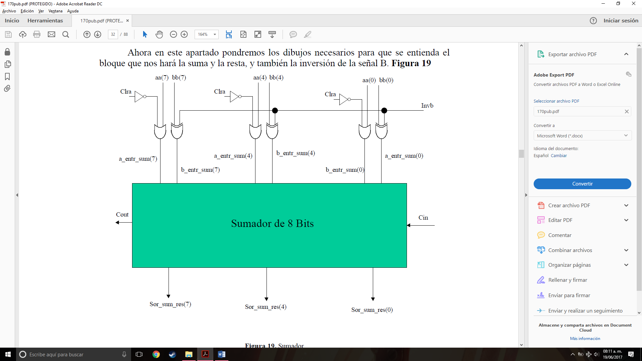

Conclusiones:

* José Emiliano Pérez Garduño: Al terminar este proyecto aprendimos a realizar una ALU de 8 bits, como juntar múltiples GALS con varias protoboard, los problemas que aborda y como solucionarlos.
* Alfredo Pérez Quiñónez:

Bibliografía:

* Lenguaje para la síntesis y modelado de circuitos VHDL
* Página Web de la universidad de Guadalajara
* Página Web de la universidad politécnica de Valencia
* <https://people.eecs.berkeley.edu/~christos/classics/paper.pdf>
* <http://www.righto.com/2013/09/the-z-80-has-4-bit-alu-heres-how-it.html>